**МБУК ВР «МЦБ» им. М.В. Наумова**

**6+**

**Рябичевский отдел**

**СЦЕНАРИЙ**

**«Край лазоревых степей»**

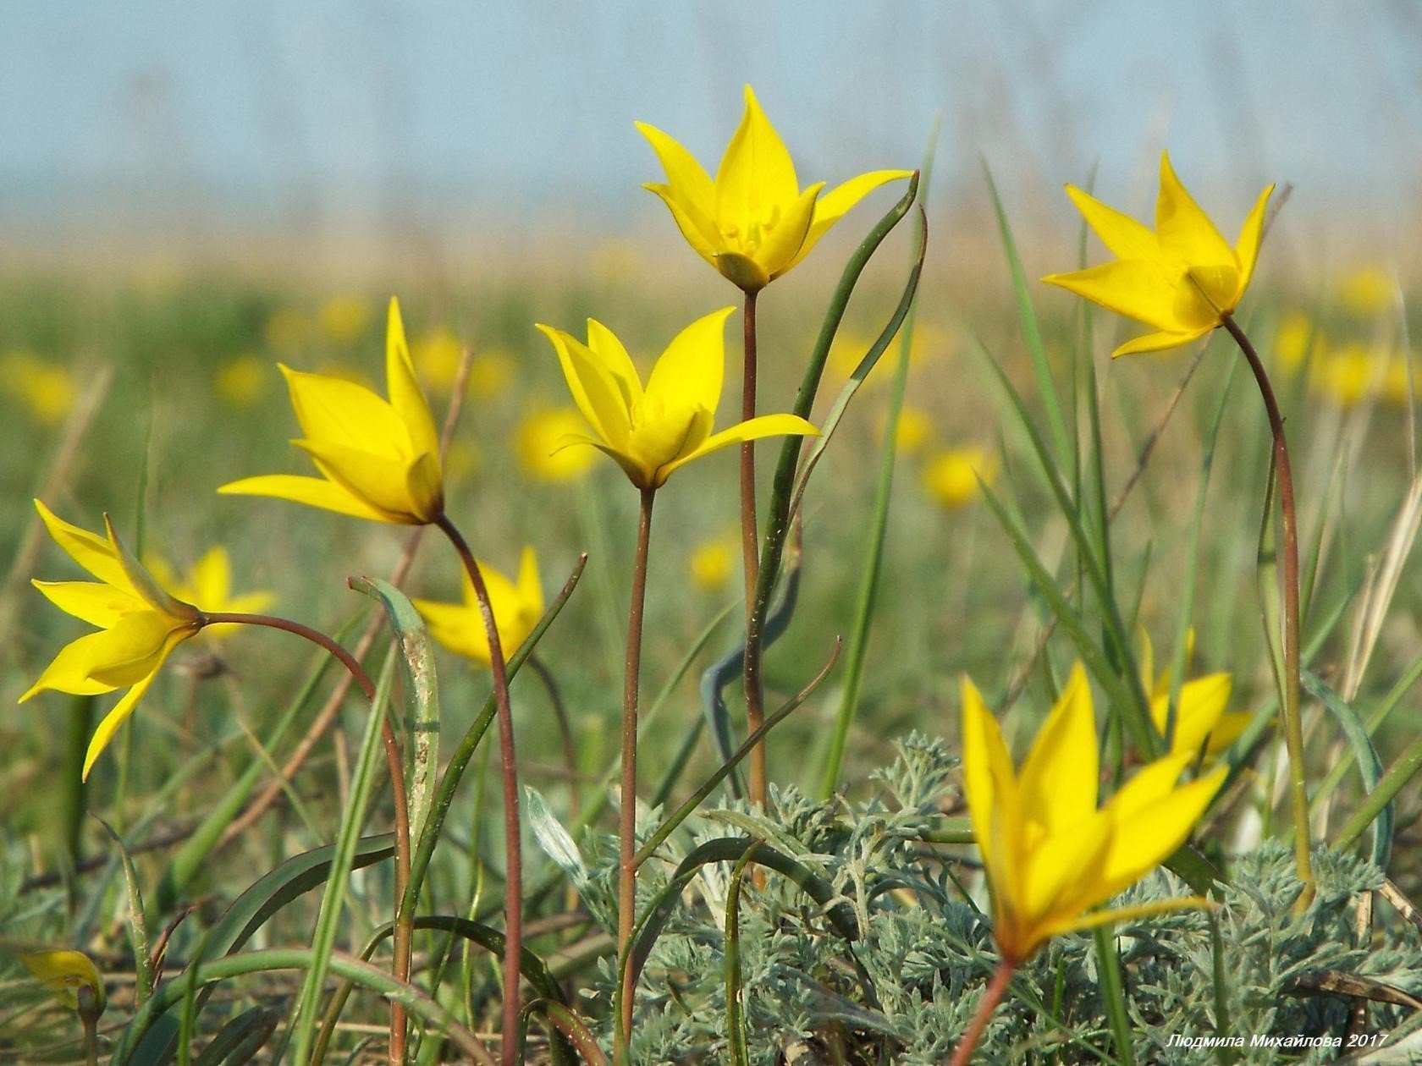

**Составитель: Польная Е.Н.**

**х. Рябичев**

**2024 год**

**Цель. Расширить представление о малой родине, о богатстве ее природы и культуры. Сформировать эмоционально-ценностное отношение учащихся к своему краю, гордость за свое отечество.**

**Тема: час краеведения**

**Вед.1** Донской край в разные времена называли по-разному. Русские люди в старину называли его «донским полем» или «Великим лугом». Здесь было мало лесов, на сотни километров простиралась степь, поросшая буйными травами. Шли столетия, годы … Степь наша менялась… И, хотя от былых донских степей остались теперь очень немногие участки, все же и мы можем любоваться ее красотой.

**Вед.2** *Какая ширь! Раздолье! Ни холмов, ни леса. Куда ни глянь, до самого края неба простирается гладкая равнина. И кажется: нет ей конца, нет предела! Иди в любую сторону: да что иди! Скачи верхом, мчись на автомобиле, на самолете и будут приподниматься перед тобой края высокого неба, открывая все новые и новые просторы. А сколько цветов! И какие разнообразные: и тюльпаны, и лиловые метелки шалфея, и золотые подмаренники, и много-много других: одним словом – Степь.*

На месте нашего хутора Рябичева тоже была степь".

(Отрывок из рассказа Арманд Д.Л. «Мир вокруг нас»)

**Вед.1** Послушайте отрывокАнтона Павловича Чехова «В родном углу»*"Степь, степь… Лошади бегут, солнце все выше, и кажется, что тогда, в детстве, степь не была такой богатой, такой пышной; травы в цвету - зеленые, желтые, лиловые, белые, и от них, и от нагретой земли идет аромат. А, на душе спокойно, и, кажется, согласился бы всю жизнь ехать так и смотреть на эту красивую степную природу. Вдруг неожиданно глубокий овраг, поросший молодой акацией; потянуло влагой - должно быть ручей внизу. На этой стороне, у самого края оврага, вспорхнула с шумом стая куропаток"*

Здесь массово гнездятся разнообразные птицы, в том числе занесенные в Красную книгу. (Просмотр видеоролика о птицах, обитающих на территории Ростовской области)

**Вед.2** В, глубокую старину степи Ростовской области называли "Диким полем", потому что здесь никто не жил. Но постепенно степи стали заселять люди и строить города. Родная Донская сторона! Со всех сторон бежали сюда, скрываясь в безмятежных просторах Дикого поля, крестьяне, забитые боярами, те кто любил больше жизни волю. Так нашли пристанище на тихой величавой реке Дон отважные люди, называвшие себя казаками. Казак в переводе с тюркского означало «удалец», «вольный человек». Так и зародилось в донской степи казачество со своим знаменитым казачьим управлением. Степная земля не мало повидала… Выжженные солнцем и наполненные ароматами трав, донские степи хранят множество тайн и загадок.

**Чтец** В, Чиру спокойная вода,

Лишь иногда блеснет, как бритва,

А ведь когда то, здесь война

Бесилась в грандиозной битве.

Лавиной танков, словно звери,

Вползал фашист на Тихий Дон.

Он не считал свои потери,

А рвался к Волге напролом.

Под жутким воем шестиствольных,

Под ураганным артогнем

Полки с упорством обреченных

Дрались на рубеже своем.

Враг с огнеметом бил по доту,

Где взвод стрелковый фронт держал.

Как выжить в пекле тут живому,

Когда расплавился металл?

Прими, Господь, все души павших

В проклятых жерновах войны,

Убитых, без вести пропавших

На всех фронтах родной страны.

**В.ХАМАЕВ**

**Вед.1** А, что же такое - лазоревая степь?

Скажем, степь - это очень ровная поверхность земли, иногда встречаются небольшие холмы, балки по склонам которых цветет дикая смородина и тёрн. Степь покрыта травой, иногда кустарником. А почему лазоревая? Глядя на небосвод, можно догадаться, с восходом солнца весной распускаются в степи дикие тюльпаны Лазорики – так ласково мы называем эти чудесные цветы, которые ковром ложатся на степь. Мы с воздухом вдыхаем потрясающий их аромат и понимаем, как легко влюбиться в нашу родную, донскую степь – такую мягко-зелёную, ласково-тюльпановую, приветливо-бескрайнюю, изрезанную морщинками-балками, улыбающуюся этими балками солнышку. Правда, в нашей степи можно заметить неприятное создание: гадюки уже проснулись, и снуют по зарослям. Но, видимо, нелюбовь у людей и змей взаимная, они не любят встречаться.

**Вед.2** Наш край красив в любое время года! Его неповторимая красота рождает поэтические строки, воспевающие степную природу.

**Чтец.** Степь ты, степь моя, степь беспредельная,

Неоглядный простор и покой,

Где звучит, точно песнь колыбельная,

Голос ветра над ширью донской.

Залюбуешься легкой травинкою,

Спящей степи неброской красой,

Где ковыль, окрашенный росинкой,

Шелестит шелковистой косой.

Тихий свет по степи разливается

Чистой родниковой слезы.

И дрожит и лучом отражается

В тонких крыльях степной стрекозы.

**Г. Павленко**

**Вед.1** Ребята, вы все, наверное, слышали такие названия растений, как степной ковыль, лазоревый цветок. Всем вам известно, что рвать эти растения нельзя. Почему? (Они занесены в Красную книгу). Верно. Но знаете ли вы, что и к ковылю, и к лазоревому цветку у казаков издавна особое отношение. «В казачьих поверьях степной ковыль считают травой мертвых, растущей на костях наших предков - казаков. Поэтому казаки никогда не рвут ковыль и не вносят его в дом.»

**Вед.2** Есть еще одно поверье о “лазоревом цветке” - степной пион тонколистый, распускающийся на короткое время в весенней степи. Не алые головки цветов колышет ветер – это души казаков, погибших в боевых походах на чужбине, распускаются на несколько дней в родной стороне, поэтому цветок лазоревый похож цветом на кровь, пролитую казаками. И сейчас, весной, в нераспаханной степи цветут лазоревые цветы, потому и называют казаки степь лазоревой, и исстари не рвут в степи этот цветок.

**Вед.1** Зато образ лазоревой степи или лазоревого цветка встречается в песнях казаков. В том числе и в обрядовых. Весной во многих хуторах и станицах девушки и молодые женщины, у которых мужья служили в армии (жалмерки), водили хороводы («курагоды») и пели песни. Большей частью они приурочивались к Красной горке (первому воскресенью после Пасхи).

Мы часто слышим в речи окружающих слова местного диалекта. Давайте вместе проверим, все ли значения их нам ясны.

чувяки – тапочки, домашняя обувь

гутарить - говорить

пахтушка – приспособление для сбивания масла

надысь – на днях

стеречь - пасти

холявки – «резинки носков»

вечерять - ужинать

катух – хлев, сарай для животных

летошний - прошлогодний

уборный - нарядный

рели - качели

орепьи – шишечки репейника

виски - волосы

сважить - взвесить

на цирлах – на задних лапках, на цыпочках

изделошница - мастерица

ирьян – разведённое водой кислое молоко

занедюжил - заболел

кинщик - киномеханик

чаганаки – бурьян, непроходимые заросли

**Вед.2** Да, наша степь располагает к себе, её легко любить, как маленького ребёнка, забавного в своей непосредственности. А попробуйте полюбить колючего, ершистого, непредсказуемого подростка. Степь летом. Когда солнце выжжет траву, горячий ветер будет сушить кожу и носоглотку. И – никаких лазориков, только склоняющийся на ветру седой цветущий ковыль. Раскалённая сковородка преогромных размеров – вот что такое Лазоревая степь. И только местами встречаются деревья, а значит, тень, но это – искусственные насаждения пятидесятых годов, послевоенных.

**Вед.1** Да, наша область бедна лесами. У нас есть леса, которые растут сами у берегов рек, есть леса, которые посадил человек - это лесополосы. У нас растут самые разнообразные деревья. Но зато, наша область очень богата лекарственными растениями. В народной медицине используют 12000 растений. Например, анютины глазки. "Существует легенда, что анютины глазки - это девушка, превращенная за свое любопытство к чужой жизни в цветок. В медицине из цветков анютиных глазок делают капли от кашля".

(Предлагаю для просмотра – «Популярный атлас-определитель растений донского края»)

**Вед.2** Если вам скажут, что степь скучна и монотонна, значит они никогда не видели, как цветут весной лазорики, трепещут на ветру нежные лепестки ирисов, «на Дону называют петушки, завезен к нам из Среднеземноморья. Название получил от имени греческой богини - Ириды. В переводе - радуга. Цветы по окраске похожи на радужную сеточку. Корни ириса входят в состав зубного порошка".

**Вед.1** И какой здесь воздух, наполненный чабрецом, ковылью, горькой полынью. А, глянешь за горизонт в прозрачную бесконечность, и родная степь покажется необъятной. Только в далеке в степной пустыни, среди ковров цветистых стоят курганы — молчаливые свидетели горячих битв и схваток. Курганы потянулись в степь с Кавказских гор, через кубанские и ногайские степи, как гигантские кротовьи кучи, вдоль берега, до устья Дона.

**Вед.2** Кто покрыл необъятную степь длинной цепью курганов? Курганы сами по себе это разновидность древних погребальных памятников, оставшихся, до наших времён. Захоронения, которые по типу относятся к катакомбовой культуре. Так хоронили покойников племена древних скотоводов, населявших наши края в 20-17 вв до нашей эры. В погребении обнаруживаются останки людей, животных и утварь которой пользовались при жизни в обиходе. В этих привольных степях кочевали и хозяйничали печенеги и половцы. За ними хазары захватили все низовье Дона и все степные пространства от Днепра до подножья Кавказских и Крымских гор.

**Вед.1** Со временем исчезли нахлынувшие из Азии кочевники. Покрылись высокой травой гробницы царственных наездников. Исчезли скифы. Исчезли косоги, кочевавшие у берегов Азовского моря. Осталось «Дикое поле», донские казаки и безмолвная степь, которая нелегко выдает свои тысячелетние тайны.

**Вед.2** Степь создает идеальные условия для многих зверей, в том числе и редких, занесенных в Красную книгу РФ, но и сама нуждается в защите.Обратите внимание на книжную выставку, здесь представлена литература о флоре и фауне донской степи. (Обзор литературы с книжной выставки)

**Вед.1** Снова придет весна, и снова зацветёт лазориками степь донская, летом будет ковыль колыхаться от ветра и трескаться земля от жара солнечного. Сколько ещё тайн откроет степь поисковикам? А сколько скроет навеки?

Вот и подошел к концу наш час краеведения. Мы с вами еще раз прикоснулись сердцем к просторам любимого края. И, конечно, получили новые знания. Очень хотелось бы, чтобы вы еще не раз перелистывали страницы журналов, книг. Чтобы вы узнавали все больше о своем крае, о его людях.

**Список использованных источников**

1. <https://stih.su/stikhi-russkikh-poyetov-o-prirode/stikhi-russkikh-poyetov-pro-step/>
2. <https://bloknot-morozovsk.ru/news/kazachi-slova-i-vyrazheniya-1411808>
3. <https://www.inpearls.ru/степь>
4. Алмазов, Б.А. Казачий домострой. «Ростовкнига»; 2016г. – 456 с., ил.